**6. Строки. Классы string и stringbuilder**

Задание 1. Проверить тест является ли он палиндромом.

namespace task_1

{

internal class Program

{

static void Main(string[] args)

{

string text = "Аргентина манит негра";

char[] separators = new char[] { ' ', ';', ',', '\r', '\t', '\n' };

text = text.Replace(separators, "");

text = text.ToLower();

string message;

message = text == new string(text.Reverse().ToArray()) ? "Это палиндром" : "Это не палиндром";

Console.WriteLine(message);

}

}

public static class ExtensionMethods

{

public static string Replace(this string s, char[] separators, string newVal)

{

string[] temp;

temp = s.Split(separators, StringSplitOptions.RemoveEmptyEntries);

return String.Join(newVal, temp);

}

}

}

Таблица 1.1 – Входные и выходные данные

|  |  |
| --- | --- |
| Входные данные | Выходные данные |
| Аргентина манит негра | Это палиндром |

Анализ результатов:

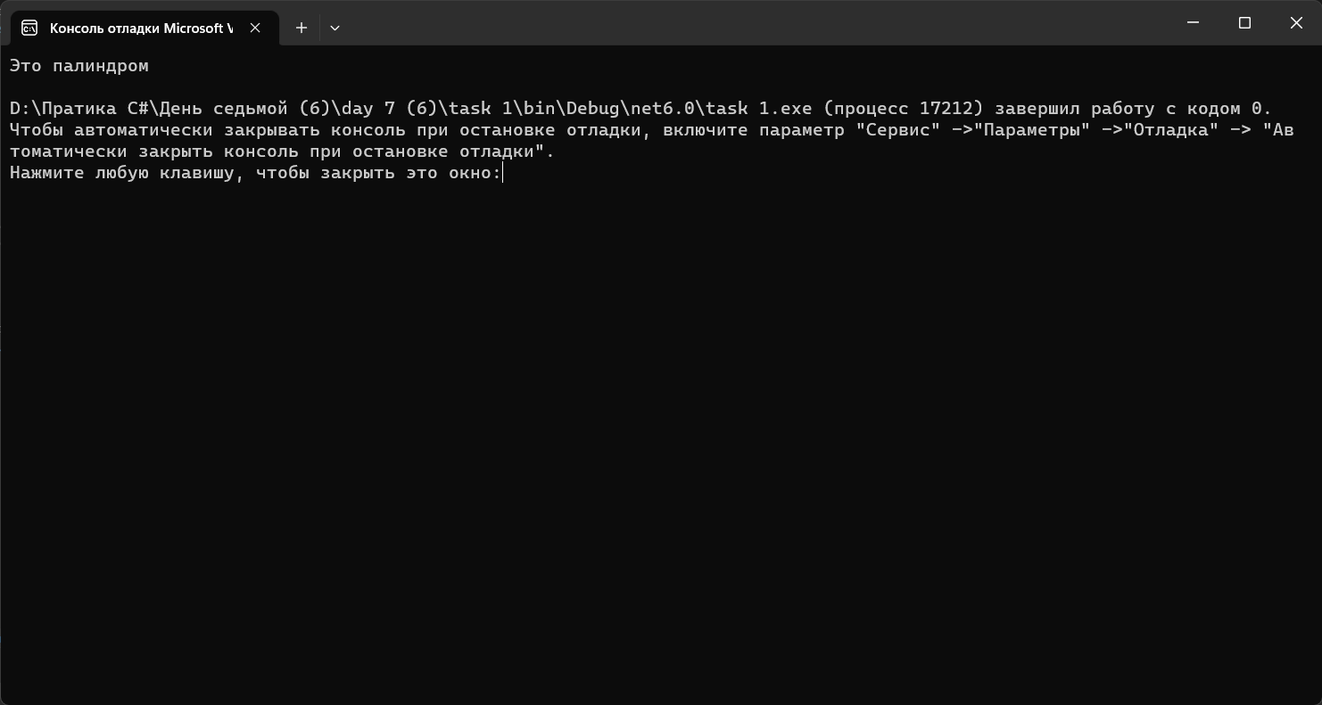

Рисунок 1.1 – Результат работы программы

Задание 2. Ввести текст, состоящий только из цифр и букв. Выяснить, верно

ли, что сумма числовых значений цифр, находящихся в тексте, равна длине

текста.

Таблица 1.2 – Входные и выходные данные

|  |  |
| --- | --- |
| Входные данные | Выходные данные |
| 3df1df3 | Сумма числовых значений цифр, находящихся в тексте, равна длине текста. |

Анализ результатов:

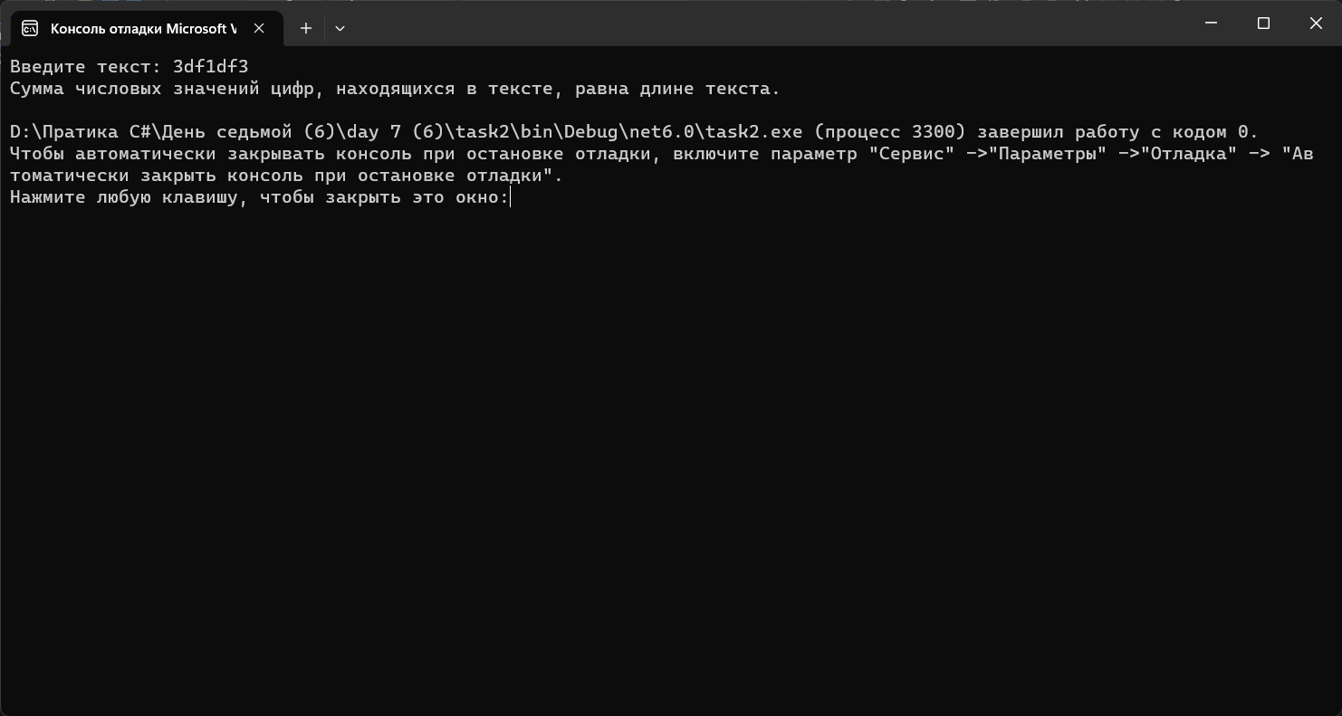

Рисунок 1.2 – Результат работы программы

работы программы